**Projeto de Lei Nº 182/2022**

**SÚMULA:** *Institui o Dia da Favela no Município de Itapevi, a ser comemorado anualmente no dia 04 de novembro, e dá outras providências.*

A Câmara Municipal de Itapevi, no uso de suas atribuições legais, D E C R E T A:

Art. 1º Fica instituído no Município de Itapevi o “Dia da Favela”, a ser comemorado, anualmente, no dia 04 de novembro.

Art. 2º A comemoração instituída passa integrar o calendário oficial de eventos e festividades no Município de Itapevi.

Art. 3º As despesas decorrentes da execução da presente Lei correrão por conta das dotações próprias do orçamento, suplementadas se necessário.

Art. 4º Esta Lei entra em vigor na data de sua publicação, revogadas as disposições em contrário.

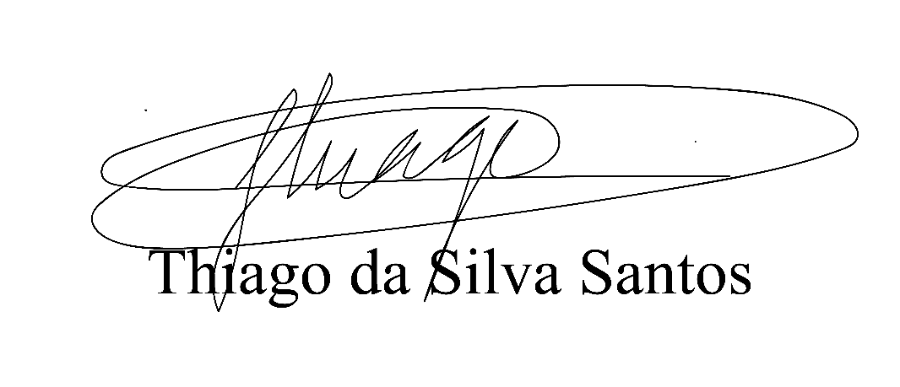Sala das Sessões, Bemvindo Moreira Nery 07 de novembro de 2022.

Vereador Thiaguinho Silva

Vice-Presidente

Líder do Governo

**JUSTIFICATIVA**

Nobres pares,

O presente Projeto de Lei visa conceder, o “Dia da Favela” e transformar o estigma desses territórios, tendo em vista, que a Cidade de Itapevi há várias favelas. A data já é reconhecida internacionalmente e agora várias cidades estão inserindo a data em seus calendários oficiais.

O dia 4 de novembro é uma data para lembrar, celebrar e, acima de tudo, reforçar a importância da luta de gente que é responsável por fazer grande parte da engrenagem econômica e social desse país girar. Gente que luta por aquilo que há de mais primordial em uma sociedade: acesso a políticas públicas. Acesso este a que o povo tem direito e que, por conseguinte, vai garantir a ele outros direitos como dignidade de moradia, de vida e social.

De acordo com o Censo de 2010 do Instituto Brasileiro de Geografia e Estatística – IBGE, cerca de 12 milhões de brasileiros vivem em favelas. Uma maneira de reconhecer as conquistas de gerações de milhares de famílias que hoje comemoram seu empoderamento sua dignidade, sua cultura, sua alegria e seu protagonismo em superar as barreiras impostas pela história.

Mais do que comemoração, o dia será marcado por reflexão sobre os problemas existentes nestes territórios, e o descaso e a negligência históricos demandados a esses lugares e seus moradores. Mas também haverá exaltação da representatividade, da resiliência e da potência presentes nestes territórios.

Ante o exposto, com vista a dar protagonismo às comunidades e seus moradores, peço esta casa legislativa em homenagem a este povo valoroso, o apoio dos nobres pares pela aprovação da propositura.

Sala das Sessões, Bemvindo Moreira Nery 07 de novembro de 2022

Vereador Thiaguinho

Vice-Presidente

Líder do governo